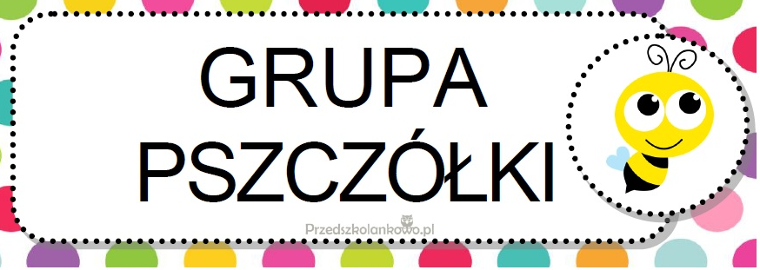

**Marzec**

**I Niezwykły świat zwierząt**–

w tym tygodniu dzieci:

* poznają literę **Z, z** w toku zabawy;
* odkryją zapis cyfrowy liczy 10;
* poznają zwierzęta mieszkające w morzach i oceanach, dżungli i na sawannie;
* będą wymieniać cechy wybranych zwierząt.

**II Marcowa pogoda –**

w tym tygodniu dzieci:

* poznają literę U, u w toku zabawy;
* będą porównywać liczebność zbiorów;
* będą samodzielnie działać, badać rzeczywistość, wnioskować, rozwijać myślenie logiczne;
* poznają stany skupienia wody i ich właściwości.

**III Wiosenne przebudzenia i powroty** –

w tym tygodniu dzieci:

* poznają literę C, c w toku zabawy;
* utrwalą poznane znaki matematyczne i liczby;
* wzbogacą wiedzę na temat pierwszych wiosennych kwiatów;
* poznają drogę jaką przebywają ptaki podczas swoich wędrówek.

**IV Zwierzęta naszych pól i lasów** –

w tym tygodniu dzieci:

* poznają literę Ł, ł w toku zabawy;
* będą podawać charakterystyczne cechy ptaków, ssaków i owadów;
* będą segregować zwierzęta;
* będą doskonalić umiejętność klasyfikowania elementów.

**„To już wiosna”**

To już wiosna, zieleni się świat.

W naszych sercach muzyka znów gra.

Wiatr we włoskach, marzenia nam śle.

Słońce uśmiech na najlepszy dzień.

Popatrz, jak zmienił się las.

słuchaj, śpiewa gdzieś ptak.

Dotknij i spróbuj, natura ma moc.

W ogrodzie złap szczęście do rąk!

Ciesz się, kwitnie już sad.

Pachnie łąka i park.

Otwórz serce, poczuj tę moc.

Z Wiosną na spacer dziś chodź!

**„Wiosna”**

Przyszła do nas piękna Wiosna.

Wielką radość nam przyniosła.

Najpierw zawiał ciepły wietrzy,

potem z chmurki mokry deszczyk.

Zaświeciło jasne słonko,

Zatrzymało się nad łąką.

A na łące jest zabawa,

Pęki kwiatów, świeża trawa.

Wszystko pachnie, błyszczy świeci;

patrzcie dzieci, bocian leci!

Boćki tu się rozglądają.

Żabki szybko uciekają.

I owady są też tu,

Wszystko budzi się ze sny.